 | 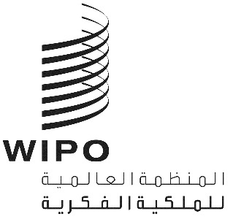 | A
PCT/CTC/30/3
الأصل: بالإنكليزية
التاريخ: 16 مارس 2017

معاهدة التعاون بشأن البراءات
لجنة التعاون التقني

الدورة الثلاثون
جنيف، من 8 إلى 12 مايو 2017

تمديد تعيين مكتب البراءات النمساوي كإدارة للبحث الدولي وإدارة للفحص التمهيدي الدولي في إطار معاهدة التعاون بشأن البراءات
وثيقة من إعداد المكتب الدولي
- عينت جمعية معاهدة التعاون بشأن البراءات (جمعية البراءات) كل الإدارات الدولية الحالية لمدة تنتهي في 31 ديسمبر 2017. وسيتعيّن إذن على جمعية البراءات في 2017 أن تبت في تمديد التعيين لكل إدارة من الإدارات الدولية الحالية التي تلتمس تمديد تعيينها، وذلك بعد استشارة هذه اللجنة أولاً (انظر المادتين 16 (3)(ه) و32(3) من معاهدة البراءات). وترد في الوثيقة PCT/CTC/30/INF/1 معلومات عن هذا الإجراء ودور اللجنة فيه.
- وفي 6 مارس 2017، تقدم مكتب البراءات النمساوي بطلبه لتمديد تعيينه كإدارة للبحث الدولي وإدارة للفحص التمهيدي الدولي في إطار معاهدة التعاون بشأن البراءات. ويرد الطلب في مرفق هذه الوثيقة.
إن اللجنة مدعوة إلى إسداء مشورتها في هذا الأمر.
[يلي ذلك المرفق]

طلب مكتب البراءات النمساوي لتمديد تعيينه

كإدارة للبحث الدولي وإدارة للفحص التمهيدي الدولي

في إطار معاهدة التعاون بشأن البراءات

1 – معلومات عامة
اسم المكتب الوطني: مكتب البراءات النمساوي
دورة الجمعية التي يطلب فيها التعيين: الدورة التاسعة والأربعون.
تأسس مكتب البراءات النمساوي عام 1899 باعتباره هيئة حكومية مسؤولة عن فحص حقوق الملكية الصناعية ومنحها وإدارتها، ويخضع المكتب لسلطة وزارة النقل والابتكار والتكنولوجيا. ومنذ عام 1978، يعمل مكتب البراءات النمساوي كإدارة دولية بموجب معاهدة التعاون يشأن البراءات. ويقدم المكتب أيضا بحوثاً تكميلية بموجب المعاهدة.
ويُعد مكتب البراءات النمساوي تقارير البحث والفحص لمودعي البراءات الوطنيين والدوليين في كافة المجالات التقنية. كما أن عدد تقارير البحث والفحص الموضوعية التي أعدها مكتب البراءات النمساوي حول البراءات ونماذج المنفعة في عام 2016 قد تجاوز 3500 تقرير.
وقد عُيّن مكتب البراءات النمساوي كإدارة للبحث الدولي وإدارة للفحص التمهيدي الدولي خلال الدورة الأولى لجمعية معاهدة التعاون بشأن البراءات عام 1978 ويعمل حالياً كإدارة للبحث الدولي وإدارة للفحص التمهيدي الدولي وإدارة للبحث الدولي التكميلي بشأن الطلبات التي يتلقها من 37 مكتباً مختلفاً من مكاتب تسلم الطلبات. كما يبلغ عدد تقارير البحث والفحص في إطار معاهدة البراءات حوالي 200 تقرير سنوياً.

2 – المعايير الموضوعية: الشروط الدنيا للتعيين كإدارة للبحث الدولي وإدارة للفحص التمهيدي الدولي
كما يتضح مما يلي، يستوفي مكتب البراءات النمساوي الاشتراطات الدنيا المنصوص عليها في القاعدة 1.36"1" إلى 1.36"5" فيما يخص إعادة التعيين كإدارة للبحث الدولي والقاعدة 1.63"1" إلى 1.63"5" فيما يخص إعادة التعيين كإدارة للفحص التمهيدي الدولي.

1.2 - القدرة على البحث والفحص
القاعدة 1.36"1" [القاعدة 1.63"1" فيما يخص إعادة التعيين كإدارة للفحص التمهيدي الدولي] يجب أن يضم المكتب الوطني أو المنظمة الحكومية الدولية مائة مستخدم على الأقل يشتغلون طوال ساعات الدوام العادية، ويملكون المؤهلات التقنية اللازمة لإجراء البحوث [الفحوص].
الموظفون المؤهلون لإجراء البحث والفحص:
يمتلك مكتب البراءات النمساوي ما يربو على 100 مستخدم يعملون بدوام كامل ويملكون المؤهلات التقنية اللازمة لإجراء البحوث. وتضمن اشتراطات التعيين (حيازة شهادة جامعية لا تقل عن درجة الماجيستير) امتلاك المؤهل التقني اللازم لإجراء البحث والفحص في كافة المجالات التقنية. ويتمتع الفاحصون بالنفاذ إلى أدوات الترجمة عبر الإنترنت وEPOQUENet.
العدد (دوام كامل) | المجال التقني
21 | الإنشاءات/الفيزياء
27 | الميكانيكا
29 | الكهرباء/الإلكترونيات
24 | الكيمياء/ البيوتكنولوجيا
101 | المجموع
يتعين على المستخدمين الجدد إتمام برنامج تدريبي كامل يستمر من عامين إلى 4 أعوام، حيث يتضمن التدريب المراقبة عن كثب من قبل أحد الفاحصين المخضرمين علاوة على برنامج تعليمي، ويُختتم البرنامج باختبار شفهي وتحريري. وعقب إتمام مرحلة التدريب واجتياز الاختبار، يصبح الفاحص مؤهلاً تماماً ويشرع في العمل في ظل قدر ضئيل من المراقبة. ويُنتظر من الفاحصين إجراء أعمال البحث والفحص وفقاً لتوجيهات معاهدة البراءات وأيضاً بما يتماشى مع القانون القومي.
كذلك يقوم الفاحصون المتدربون بوظيفة موظفي تسجيل في إطار إجراءات الإبطال. وبذلك تتسنى لهم الفرصة للتعرف على خطوات التقييم الدقيق لبراءات الاختراع. وبعد اجتياز الاختبار، يحصل الفاحصون على مؤهل إضافي من خلال المشاركة النشطة في اجتماعات المعارضة والإبطال. فالخبرات التي يجنونها في إطار هذا السياق تعود بالأثر الإيجابي على فهمهم للإجراءات التي تتم أثناء أنشطة الفحص والبحث.
كما يشارك الفاحصون أيضاً في EPOQUENet والدورات التدريبية الأخرى التي يقدمها المكتب الأوروبي وكذلك الندوات وغير ذلك من أنشطة التدريب على الإنترنت فيما يخص البحث والفحص التي ينظمها كل من المكتب الأوروبي والويبو. وعلاوة على ذلك، تنطوي أنشطة التدريب على تبادل الخبرات وأفضل الممارسات في مجال البحث والفحص فيما بين مكاتب البراءات.
وخلال الأنشطة الدائمة للتدريب والتطوير يكتسب الفاحصون وعياً وإدراكاً بأهمية الامتثال لمعايير الجودة ومقاييسها.
لمزيد من المعلومات، يُرجى الرجوع إلى تقارير الجودة للإدارات الدولية التابعة لمعاهدة التعاون بشأن البراءات منذ عام 2006 والتي تُنشر على http://www.wipo.int/pct/en/quality/authorities.html.
وعليه، يستوفي مكتب البراءات النمساوي الشروط المنصوص عليها في القاعدتين 1.36"1" و1.63"1".
القاعدة 1.36"2" [القاعدة 1.63"2" فيما يخص إعادة التعيين كإدارة للفحص التمهيدي الدولي] يجب أن يكون في حوزة المكتب الوطني أو المنظمة الحكومية الدولية على الأقل الحد الأدنى لمجموعة الوثائق المشار إليه في القاعدة 34 أو يكون في إمكانهما الحصول عليه، على أن يكون مرتبا على الوجه السليم لأغراض البحث على ورق أو بطاقات مصغرة أو دعامة إلكترونية.
النفاذ إلى الحد الأدنى لمجموعة الوثائق اللازمة لأغراض البحث:
وُضعت عملية للبحث والفحص بالاستعانة بالكمبيوتر. وبوسع كل واحد من الفاحصين الدخول إلى EPOQUENet وإلى الإنترنت والكثير من قواعد البيانات الأخرى. ويتيح ذلك للفاحصين العديد من الإمكانات لتحسين وإتمام أنشطة البحث على أحدث المستويات، علاوة على أساليب البحث المنصوص عليها في الحد الأدنى لمجموعة الوثائق المتعلقة بمعاهدة البراءات.
وبالإضافة إلى ذلك قدمت عدة دول وثائق شاملة وموسعة سواء في صورة ورقية أو مايكرو فيش أو على أسطوانات مدمجة، وتتولى مكتبة مكتب البراءات النمساوي إدارتها.
لمزيد من المعلومات، يُرجى الرجوع إلى تقارير الجودة للإدارات الدولية التابعة لمعاهدة التعاون بشأن البراءات منذ عام 2006 والتي تُنشر على http://www.wipo.int/pct/en/quality/authorities.html.
وعليه، يستوفي مكتب البراءات النمساوي الشروط المنصوص عليها في القاعدتين 1.36"2" و1.63"2".
القاعدة 1.36"3" [القاعدة 1.63"3" فيما يخص إعادة التعيين كإدارة للفحص التمهيدي الدولي]] يجب أن يكون تحت تصرف المكتب الوطني أو المنظمة الحكومية الدولية موظفون قادرون على البحث في المجالات التقنية المطلوب بحثها، وملمون باللغات الضرورية على الأقل لفهم اللغات المحرر بها أو المترجم إليها الحد الأدنى لمجموعة الوثائق المشار إليها في القاعدة 34.
علاوة على اشتراط إجادة اللغة الأساسية للعمل وهي الألمانية، يُشترط أيضاً إجادة الإنجليزية وبعض الإلمام بالفرنسية كشرط لتعيين مستخدمين جدد. ويُتاح للفاحصين باستمرار فرص التدريب اللغوي لتحسين إجادتهم للإنجليزية والفرنسية.
اللغة (اللغات) التي يمكن بها إيداع الطلبات القومية ومعالجتها:
يمكن إيداع الطلبات القومية بالألمانية أو الإنكليزية أو الفرنسية. إن لم يكن الطلب باللغة الألمانية، يتلقى مودع الطلب الرأي الأول المكتوب والذي يشمل نتائج البحث على أساس هذه النسخة بالإنجليزية أو الفرنسية. للاستمرار في الطلب، يتعين على مودع الطلب تقديم الطلب برمته مترجماً إلى اللغة الألمانية.
يستخدم فاحصو مكتب البراءات النمساوي أدوات الترجمة الموجودة في EPOQUENet وقواعد البيانات الأخرى.
وعليه، يستوفي مكتب البراءات النمساوي الشروط المنصوص عليها في القاعدتين 1.36"3" و1.63"3".

2-2 – إدارة الجودة
القاعدة 1.36"4" [القاعدة 1.63"4" فيما يخص إعادة التعيين كإدارة للفحص التمهيدي الدولي] يجب أن يكون لدى المكتب الوطني أو المنظمة الحكومية الدولية نظام لإدارة الجودة وترتيبات داخلية للمراجعة وفقا للقواعد المشتركة بشأن الفحص التمهيدي الدولي [الفحص التمهيدي]
لمزيد من المعلومات، يرجى الرجوع إلى تقارير الجودة للإدارات الدولية التابعة لمعاهدة التعاون بشأن البراءات منذ عام 2006 والتي تُنشر على http://www.wipo.int/pct/en/quality/authorities.html.
وبفضل نظام إدارة الجودة الذي يمتلكه مكتب البراءات النمساوي، فهو يعمل باستمرار على تحسين أدائه وفقاً لمقتضيات النظام، كما يستطيع أيضاً استعراض كفاءة النظام.
وتستطيع إدارة مكتب البراءات النمساوي تحديد أسباب الإخفاق في الامتثال لمتطلبات نظام إدارة الجودة والمبادئ التوجيهية للبحث والفحص الواردة في إطار معاهدة البراءات واتخاذ إجراءات تصحيحية عاجلة للتصدي لهذه الأسباب.
ومنذ عام 2015، يستعين مكتب البراءات النمساوي بالإطار المشترك للتقييم (CAF) بغرض تقييم جودة المكتب. والإطار المشترك للتقييم (CAF) هو الأداة الأوروبية المشتركة لإدارة الجودة في القطاع العام. ولمزيد من المعلومات عن الإطار المشترك للتقييم، يُرجى زيارة موقع مركز الإطار المشترك للتقييم للاتحاد الأوروبي:
http://www.caf-zentrum.at/de/CAF-Center-EU.
وعليه، يستوفي مكتب البراءات النمساوي الشروط المنصوص عليها في القاعدتين 1.36"4" و1.63"4".

3 – التقييم من قبل إدارات أخرى
إدارات البحث الدولي وإدارات للفحص التمهيدي الدولي القائمة التي تساعد في تقييم مدى استيفاء المعايير:
لا يُنتظر إجراء تقييم رسمي للمكتب من قبل إدارات دولية أخرى في سياق تمديد التعيين الحالي. بيد أن المكتب حريص على التعاون مع الإدارات الأخرى وتلقي الآراء والملاحظات لتحسين خدماته. وفي هذا السياق، شارك المكتب في النشاط التجريبي "الاستعراض الثنائي" في اجتماع الفريق الفرعي المعني بالجودة والذي عُقد في سياق الدورة الرابعة والعشرين لاجتماعات الإدارات الدولية بموجب معاهدة التعاون بشأن البراءات (انظر الفقرات من 9 إلى 12 من الوثيقة PCT/MIA/24/15)، ويعتزم المكتب المشاركة في أنشطة مماثلة مستقبلاً.
وعلاوة على ذلك، حضر خبران من شعبة البراءات التابعة للمعهد الوطني للملكية الصناعية (INAPI) في تشيلي لزيارة المكتب في عام 2016 بغية تبادل الخبرات من أجل مواصلة تحسين جودة العمل في كلا المكتبين فيما يتعلق بدوريهما بموجب معاهدة البراءات.

4 – دوافع الطلب
تأسس مكتب البراءات النمساوي عام 1899 باعتباره هيئة حكومية مسؤولة عن فحص حقوق الملكية الصناعية ومنحها وإدارتها، وهي تخضع حالياً لسلطة وزارة النقل والابتكار والتكنولوجيا. ومنذ عام 1978، نعمل كإدارة دولية بموجب معاهدة التعاون بشأن البراءات.
"1" يعمل مكتب البراءات النمساوي حالياً كإدارة للبحث الدولي وإدارة للفحص التمهيدي الدولي وإدارة للبحث الدولي التكميلي بشأن الطلبات التي يتم تلقيها من 37 مكتب تسلم مختلف. إلا أن اللوائح تقيّد قدرة المكتب على إبرام اتفاقات بصفته إدارة للبحث الدولي وإدارة للفحص التمهيدي الدولي مع مكاتب البلدان النامية فقط، الأمر الذي يجبرنا في بعض الأحيان على رفض الدخول في اتفاقات جديدة. وبصفتنا إدارة دولية، يسرنا أن نتبادل خبرتنا الطويلة (لما يزيد عن 100 عام) في منح البراءات الوطنية، علاوة على تقديم أعمال البحث والفحص، مع المكاتب ومودعي الطلبات من البلدان الأخرى، مع التركيز على البلدان النامية. كذلك يمكن لأغلب مودعي الطلبات الاستفادة من خصم خاص على رسوم البحث التي يدفعها الأشخاص الطبيعيون. وبالنسبة لمودعي الطلبات غير المؤهلين للحصول على هذا الخصم، يجوز رد جزء من رسوم البحث، شرط إمكانية الاستفادة من بحث سابق. لمزيد من التفاصيل، يُرجى الاطلاع على المبادئ التوجيهي لمودعي الطلبات بموجب معاهدة التعاون بشأن البراءات http://www.wipo.int/pct/guide/en/gdvol1/annexes/annexd/ax_d_at.pdf
كذلك ننظم دورة تدريبية سنوية بالتعاون مع الويبو للفاحصين من المكاتب الأخرى. وبناء على طلب خاص من جانب المشاركين، نركز تركيزاً خاصا على البحث في قواعد البيانات.
ويشارك مكتبنا أيضاً بنشاط في السبل العالمية السريعة لتسوية المنازعات المتعلقة بالبراءات (Global PPH)، التي تضم المسار السريع لمعالجة البراءات في إطار معاهدة التعاون بشأن البراءات (PCT-PPH) (انظر موقع بوابة السبل العالمية السريعة لتسوية المنازعات المتعلقة بالبراءات:
http://www.jpo.go.jp/ppph-portal/index.htm). ويتيح ذلك لمودعي الطلبات الاستعانة بمكتب البراءات النمساوي كإدارة للبحث الدولي أو كمكتب للإيداع الأول لطلب إجراء الفحص العاجل لطلبات الإيداع التالية في أكثر من عشرين مكتباً.
"2" وعلاوة على ذلك، كون مكتب البراءات النمساوي يتمتع بصفة الإدارة الدولية بموجب معاهدة البراءات، فإن ذلك يتيح له المشاركة بنشاط في التطوّر السريع لمعاهدة البراءات. كذلك يستفيد مكتب البراءات النمساوي من وضعه كإدارة للبحث الدولي وإدارة للفحص التمهيدي الدولي وإدارة للبحث التكميلي الدولي نظراً لتواصله المنتظم مع مكاتب البراءات الأخرى الأكثر تقدماً وتبادله النشط للمعلومات معها. وفي إطار اضطلاعه بدوره، يشارك المكتب في تطوير عملية الفحص ومواءمتها. كذلك فإن دورنا كإدارة دولية يُحتم علينا الامتثال الصارم لأعلى المعايير الدولية في مجال البحث والفحص، والحرص دائماً على أن تظل خدماتنا وعملياتنا ترقى إلى أحدث ما توصل إليه العلم. وذلك لا يثمر فقط عن رفع مستوى الشعور باحترام الذات لدى أفراد العاملين بمكتبنا، وإنما أيضاً يُعد بمثابة واجهة مشرّفة لنا على مستوى الدوائر القومية والدولية في مجال الابتكار.
"3" وإجمالاً، كان مكتب البراءات النمساوي شريكاً يتسم بالموثوقية والمرونة بموجب نظام معاهدة البراءات على مدى أكثر من 30 سنة الآن.
ولقد حظينا بالفرصة لإثبات مرونتنا في سياق اضطلاعنا بتنفيذ النظم الجديدة واختبارها. وبالتعاون مع الويبو، يسرنا أيضاً المساهمة في تطوير نظم جديدة مثل ePCT أو eSearchCopy، ولقد كنا من السبّاقين الذين بادروا إلى إدخال كلا النظامين واستخدامهما استخداماً موسعاً. كما أننا نتلقى حالياً eSearchCopies من 10 مكاتب لتسلم الطلبات (من إجمالي 37 مكتبا) نعمل معها كإدارة للبحث الدولي. كذلك نفخر بأننا أحد المكاتب الأكثر نشاطاً في استخدام ePCT في التواصل مع مودعي الطلبات ومع الويبو والمكاتب الأخرى – سواء بوصفنا أحد مكاتب تسلم الطلبات وكإدارة للبحث الدولي وإدارة للفحص التمهيدي الدولي. وجاري حالياً استبدال قاعدة بياناتنا القديمة بالكامل والتي سيحل ePCT محلها.
هذا ونتطلع بشدة إلى تبادل خبراتنا الموسّعة إيماناً منا بأن كلا من ePCT وeSearchCopy يُعدان خياران أفضل لمودعي الطلبات وللمكاتب، ومن ثم لمجمل نظام معاهدة التعاون بشأن البراءات.
ونتشرف بمواصلة تقديم إسهاماتنا فيما تنهض به معاهدة التعاون بشأن البراءات من عمل أساسي بوصفها إحدى الإدارات الدولية.

5 - الدول(ة) مقدّمة الطلب
النمسا هي جمهورية فيدرالية تقع في وسط أوروبا وتعتمد النظام الديمقراطي البرلماني كنظام للحكم. وتقع ممارسة التشريع الفيدرالي على عاتق كل من المجلس القومي (Nationalrat) ومجلس الشيوخ (Bundesrat)، اللذين يتألف منهما البرلمان النمساوي. كما أن النمسا عضو في الاتحاد الأوروبي وفي الأمم المتحدة وكذلك في أغلب المنظمات التابعة للأمم المتحدة.
يبلغ عدد سكان النمسا حوالي 8 مليون نسمة، يتحدث نحو 98 في المائة منهم اللغة الألمانية. كذلك فإن الجماعات العرقية الست المعترف بها رسمياً في النمسا (كرواتيو بورغنلاند، الغجر، السلوفاكيون، السلوفينيون، التشيكيون، والمجريون) تتركز في شرق البلاد وجنوبها.
عقب استقبال عام جديد على نغمات Neujahrskonzert الشهيرة والتي تُذاع حالياً فيما يزيد عن 90 دولة، ينهمك النمساويون في بناء اقتصاد بلادهم القوي الذي يرتكز على الماكينات والمنتجات المعدنية والمنسوجات التي تحظى بأهمية خاصة. وتعد السياحة أهم الصناعات في البلاد.
وتمتلك النمسا نظاماً راسخاً لحقوق الملكية الفكرية يزيد عمره على 100 عام، إذ يرتكز على التشريع الحديث والهيئة الإدارية ونظام الوكالة المؤسسي والجهات المعنية الأخرى. وفقاً لمؤشرات الملكية الفكرية التي تنشرها الويبو، حظيت النمسا بالمرتبة 18 في العلامات التجارية (97.027) والمرتبة 16 في مجال إيداع البراءات (13,925) من قبل السكان.
لإلقاء نظرة على السياحة في النمسا، يُرجى زيارة http://www.austria.info/uk، ويحتوي الرابط التالي على نظرة عامة على اقتصاد النمسا http://www.austria-export.biz/en/.
الموقع الإقليمي
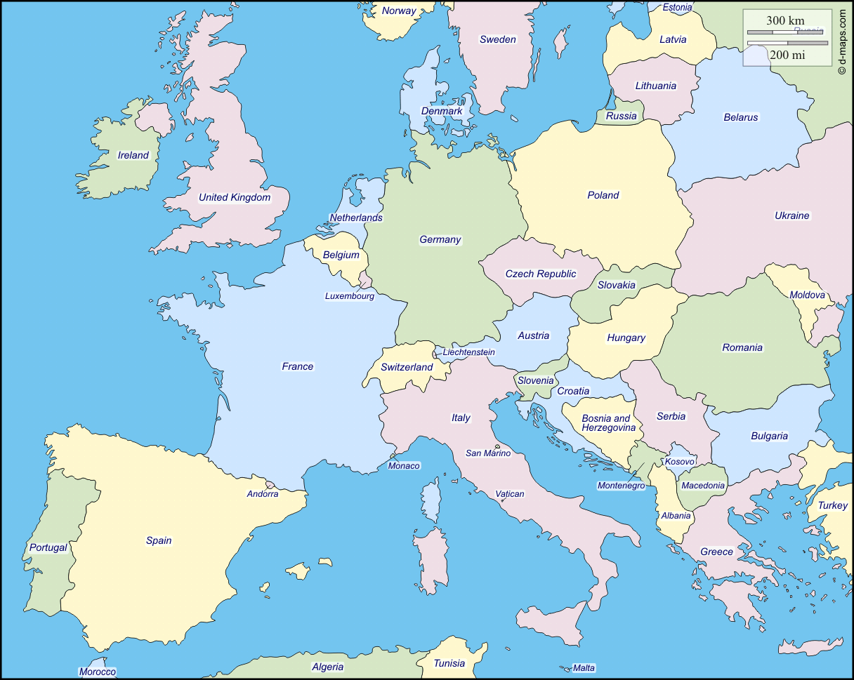
خارطة تبين الدولة والدول المجاورة

1.5 العضوية في المنظمات الإقليمية:
النمسا عضو في الأمم المتحدة، وعضو أيضاً في أغلب منظمات الأمم المتحدة. كما أن النمسا صارت عضواً في الاتحاد الأوروبي منذ عام 1995.
منذ أبريل عام 1979 صارت النمسا دولة متعاقدة في معاهدة التعاون بشأن البراءات، ومنذ مايو عام 1979، صارت عضوا في المنظمة الأوروبية للبراءات.
2.5 عدد السكان:
2015 8,629,519 (المصدر: Statistik Austria)
3.5 ‏نصيب الفرد من الناتج المحلي الإجمالي:
2015 39,390 يورو (المصدر: Statistik Austria)
4.5 الإنفاق الوطني المقدر على البحث والتطوير (% من الناتج المحلي الإجمالي):
2015 3 في المائة (المصدر: Statistik Austria)
المصدر: Statistik Austria : http://www.statistik.at/web_en/statistics/index.html

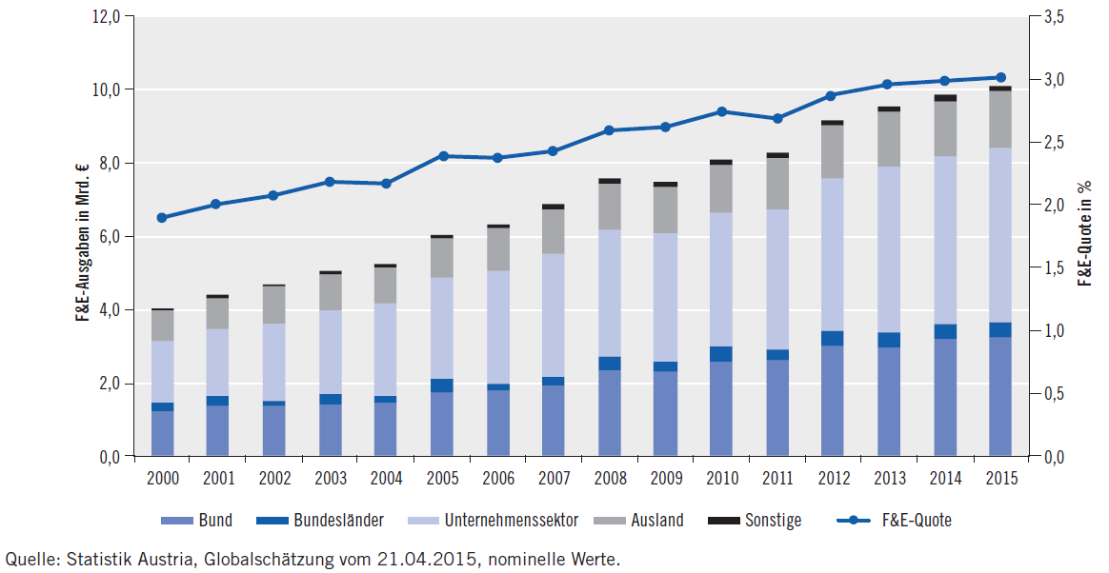
5.5 عدد جامعات البحث:
2013 الوحدات الجامعية المهيأة للبحث والتطوير: 273 1 (المصدر: Statistik Austria)
6.5 موجز عن الشبكة الوطنية للمعلومات المتعلقة بالبراءات (مثلاً، مكتبات البراءات ومراكز دعم التكنولوجيا والابتكار):
يضم مكتب البراءات النمساوي، باعتباره أحد مراكز PatLib ، مكتب استعلامات للزبائن.
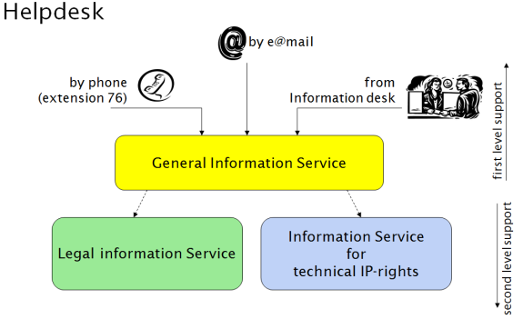
كذلك يدعم مكتب البراءات النمساوي المؤسسات الصغيرة والمتوسطة الحجم من خلال الخدمات الاستشارية، التي تُجرى بالتعاون مع وكالة اقتصادية (discover.IP). وبالإضافة إلى ذلك، تُقدم خدمات البحث والفحص للابتكارات. وتُتاح للطلاب فرص التدريب الخاص والبحث. وتسهم المحاضرات التي تُلقى بشكل منتظم داخل المكتب وفي أنحاء الأقاليم في توسيع نطاق المعلومات والمعرفة.
وإلى جانب مكتب البراءات النمساوي، هناك 5 مراكزPatLib أخرى في النمسا. وعلاوة على ذلك، فإن جميع الغرف التجارية الإقليمية والمؤسسات الفرعية التابعة لها تقدم الخدمات الاستشارية المتعلقة بحقوق الملكية الفكرية. كما توفر المعلومات حول تمويل تنفيذ الابتكارات.
7.5 الصناعات المحلية الكبرى:
النمسا هي إحدى الدول الصناعية الكبرى التي تمتلك قطاعاً خدمياً هاماً. وتتمثل أهم الصناعات في الأغذية والسلع الكمالية، الهندسة الميكانيكية والإنشاءات باستخدام الصلب، الكيماويات، المنسوجات وصناعة السيارات.
ويمتاز القطاعان الصناعي والتجاري في النمسا بارتفاع نسبة الشركات المتوسطة. وتغطي الصناعة في النمسا كافة مجالات التصنيع، بدءا من السلع الأساسية إلى الإنتاج كثيف العمالة للمنتجات التي تتطلب معالجة عالية. كذلك فإن إنشاء المصانع والنُظُم (التي تتضمن تخطيط وتنفيذ وتجميع منشآت الإنتاج المتكامل، بما في ذلك المهارات اللازمة والخبرات التشغيلية) يشكل نصيباً متزايد الأهمية. كما أن هذا المجال موجّه بقوة نحو التصدير، وكذا الحال بالنسبة لقطاع الإلكترونيات (التي تشمل على سبيل المثال إنتاج الدوائر المتكاملة).
للاطلاع على الإحصاءات الاقتصادية الحديثة، يُرجى زيارة موقع Statistik Austria: http://www.statistik.at/web_en
8.5 أكبر الشركاء التجاريين من الدول:
 | الواردات 2015 |  | الصادرات 2015
الدولة |  | % | الدولة | %
ألمانيا |  | 36.9 | ألمانيا | 30
إيطاليا |  | 6.1 | الولايات المتحدة الأمريكية | 6.9
الصين |  | 6 | إيطاليا | 6.3
سويسرا |  | 5.6 | سويسرا | 5.4
التشيك |  | 4.2 | فرنسا | 4.5
الولايات المتحدة الأمريكية |  | 3.9 | التشيك | 3.6
فرنسا |  | 2.7 | اليونان | 3.3
هولندا |  | 2.6 | المملكة المتحدة | 3.2
اليونان |  | 2.6 | بولندا | 3.2
بولندا |  | 2.2 | الصين | 2.5
سلوفاكيا |  | 2.2 | سلوفاكيا | 2.1
المملكة المتحدة |  | 1.8 | سلوفينيا | 2.1

9.5 معلومات أخرى هامة:
يجري حالياً وضع استراتيجية جديدة في مجال الملكية الفكرية ومن المتوقع أن تبدأ الحكومة الفيدرالية في اعتمادها واستخدامها اعتباراً من شهر فبراير. ومن المقرر أن يستضيف مكتب البراءات النمساوي "مركزاً للملكية الفكرية" وأن ينسق أنشطة مختلف الأطراف الفاعلة في مجال الملكية الفكرية. لمزيد من المعلومات يُرجى الرجوع إلى http://archiv.bundeskanzleramt.at/DocView.axd?CobId=65314
يمكن تنزيل الاستراتيجية النمساوية في مجال "البحث والتكنولوجيا والابتكار" (بالألمانية) https://www.bmvit.gv.at/service/publikationen/innovation/forschungspolitik/downloads/fti_strategie.pdf
يمكن تنزيل "استراتيجية الابتكار المفتوح" عبر: https://www.bmvit.gv.at/en/innovation/downloads/open_innovation_strategy_for_austria.pdf
المصدر: استراتيجية الملكية الفكرية http://archiv.bundeskanzleramt.at/DocView.axd?CobId=65314
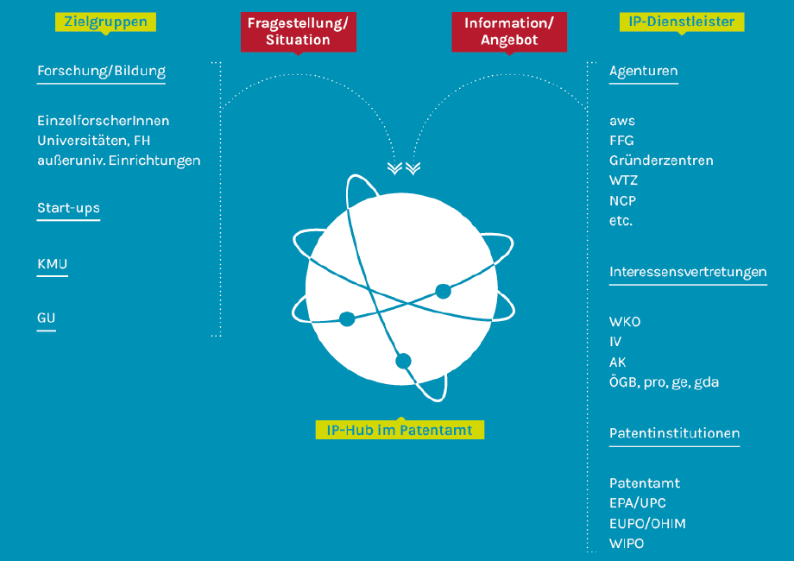

6 – نوعية طلبات البراءات
عدد الطلبات الوطنية المستلمة
 | 2012 | 2013 | 2014 | 2015
البراءة | 2,552 | 2,406 | 2,363 | 2,441
نموذج المنفعة | 711 | 763 | 748 | 754

عدد البراءات الوطنية / منح نماذج المنفعة
 | 2012 | 2013 | 2014 | 2015
البراءة | 1,439 | 1,256 | 962 | 1,356
نموذج المنفعة | 686 | 582 | 488 | 604

عدد البراءات الوطنية الممنوحة - بحسب المجال التقني
المجال التقني | 2012 | 2013 | 2014 | 2015
1 - الآلات الكهربائية والأجهزة والطاقة | 80 | 81 | 80 | 122
2 - التكنولوجيا السمعية والبصرية | 23 | 19 | 12 | 17
3 - الاتصالات | 6 | 7 | 6 | 8
4 - الاتصالات الرقمية | 6 | 8 | 3 | 4
5 - عمليات الاتصال الأساسية | 4 | 3 | 1 | 2
6 - تكنولوجيا الحاسوب | 15 | 19 | 7 | 14
7 - أساليب تكنولوجيا المعلومات لأغراض الإدارة | 1 | 1 | 3 | 2
8 - أشباه الموصلات | 9 | 11 | 8 | 10
9 - البصريات | 13 | 6 | 9 | 16
10 - القياس | 83 | 58 | 43 | 81
11 -تحليل المواد البيولوجية | 1 | 2 | 2 | 5
12 - التحكم | 25 | 18 | 19 | 26
13 - التكنولوجيا الطبية | 51 | 45 | 33 | 42
14 - الكيمياء العضوية الدقيقة | 5 | 6 | 4 | 3
15 - التكنولوجيا الحيوية | 7 | 4 | 2 | 3
16 - المستحضرات الصيدلانية | 13 | 6 | 4 | 3
17 - الكيمياء الجزيئية والبوليمرات | 9 | 4 | 6 | 4
18 - كيمياء الأغذية | 10 | 5 | 9 | 11
19 - كيمياء المواد الأساسية | 26 | 15 | 7 | 15
20 - المواد والتعدين | 34 | 35 | 16 | 17
21 - تكنولوجيا السطح والطلاء | 18 | 22 | 15 | 29
22 – التكنولوجيا الهيكلية الصغرى وتكنولوجيا النانو | 1 |  |  | 1
23 - الهندسة الكيميائية | 29 | 29 | 28 | 38
24 - التكنولوجيا البيئية | 26 | 29 | 22 | 19
25 – المناولة | 69 | 58 | 39 | 62
26 - أدوات الماكينات | 100 | 73 | 71 | 86
27 - المحركات والمضخات والتوربينات | 87 | 88 | 67 | 58
28 - آلات النسيج والورق | 41 | 44 | 28 | 47
29 - آلات خاصة أخرى | 93 | 70 | 84 | 138
30 - العمليات والأجهزة الحرارية | 79 | 58 | 39 | 56
31 - العناصر الميكانيكية | 75 | 86 | 47 | 54
32 - النقل | 81 | 79 | 69 | 102
33 - الأثاث والألعاب | 105 | 81 | 49 | 75
34 - سلع استهلاكية أخرى | 38 | 45 | 22 | 44
35 - الهندسة المدنية | 189 | 157 | 119 | 157
عدد الطلبات الوطنية المستلمة - بحسب المسار
المسار | 2012 | 2013 | 2014 | 2015
البراءة – الإيداع الوطني الأول +الأولوية بناء على نظام باريس | 2,002 | 1,873 | 1,901 | 1,954
البراءة - دخول المرحلة الوطنية في إطار معاهدة التعاون بشأن البراءات | 550 | 533 | 462 | 487
نموذج المنفعة - الإيداع الوطني الأول/الأولوية الداخلية | 694 | 741 | 724 | 713
نموذج المنفعة - دخول المرحلة الوطنية في إطار معاهدة التعاون بشأن البراءات | 17 | 22 | 24 | 41
عدد الطلبات الدولية المستلمة
مكتب البراءات النمساوي بوصفه | 2012 | 2013 | 2014 | 2015 | 2016
مكتب تسلم | 535 | 473 | 539 | 492 | 507
كإدارة للبحث الدولي وإدارة للفحص التمهيدي الدولي وإدارة للبحث الدولي التكميلي  إدارة للبحث الدولي التكميلي (SISA) | 197 | 233 | 234 | 205 | 215
عدد تقارير البحث الدولي التي أعدها المكتب النمساوي للبراءات
 | 2012 | 2013 | 2014 | 2015 | 2016
المكتب النمساوي للبراءات - تقارير البحث | 392 | 269 | 206 | 204 | 209
منذ عام 2012 وقع اختيار 29 مودع من مودعي الطلبات على المكتب النمساوي للبراءات. وكانت الدول العشر الأولى هي الجزائر والبحرين والبرازيل وكولومبيا ومصر والهند وجمهورية كوريا وسنغافورة وجنوب أفريقيا والإمارات العربية المتحدة (بالترتيب الأبجدي).
المصدر: WIPO IP statistics at a glance http://ipstats.wipo.int/ipstatv2/index.htm?tab=patent
حق الملكية الفكرية: معاهدة التعاون بشأن البراءات؛ السنوات: 2010-2017؛ نوع التقارير: الإحصاءات السنوية؛ المؤشر: 8أ – إدارات البحث الدولي التي اختارها مودعو الطلبات
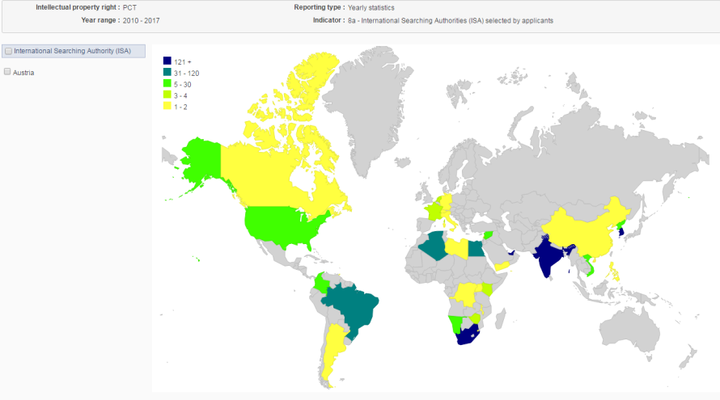
المكاتب/الدول الرئيسية التي تمت فيها المطالبة بالأولوية من طلبات وطنية:
المكاتب/الدول الرئيسية التي تمت فيها المطالبة بأولوية الطلبات النمساوية منذ عام 2000 هي المكتب الأوروبي للبراءات ومعاهدة التعاون بشأن البراءات، تليها أستراليا والأرجنتين والبرازيل وكندا والصين وكرواتيا وقبرص والجمهورية التشيكية والدنمارك والمنظمة الأوروبية الآسيوية للبراءات وفنلندا وفرنسا وألمانيا وهنغاريا وإيطاليا واليابان والمكسيك ونيوزيلندا والنرويج وبولندا وجمهورية كوريا والاتحاد الروسي وصربيا وسلوفاكيا وسلوفينيا وجنوب أفريقيا وإسبانيا وسويسرا وتايوان وأوكرانيا والمملكة المتحدة والولايات المتحدة الأمريكية (بالترتيب الأبجدي).
المصدر: Patstat
ونظراً إلى أن مكتبنا يشارك بنشاط في السبل العالمية السريعة لتسوية المنازعات المتعلقة بالبراءات (Global PPH)، التي تضم المسار السريع لمعالجة البراءات في إطار معاهدة التعاون بشأن البراءات (PCT-PPH)، يستطيع مودعو الطلبات ممن يستعينون بالمكتب النمساوي للبراءات كمكتب للإيداع للأول أو كإدارة للبحث الدولي طلب الفحص العاجل للإيداعات التالية في أكثر من عشرين مكتباً.
متوسط الوقت المستغرق في معالجة البراءات الوطنية
المؤشر | محسوب اعتبارا من | الوقت (بالأشهر)
البحث | قاعدة بيانات داخلية | 7.9
الفحص الأول | قاعدة بيانات داخلية | 7.9
المنح | قاعدة بيانات داخلية | 18.5
بموجب قانون البراءات النمساوي، يحتوي طلب البراءة ضمنيا على طلب للبحث والفحص، دون داعٍ لطلب أو رسم إضافي. ويعني ذلك أن العملية النمساوية في تسوية المنازعات المتعلقة بالبراءات شبيهة بنظيرتها التي تتضمنها معاهدة البراءات، من حيث أن الإجراء الأول الذي يقوم به المكتب ينطوي على تقرير البحث ورأي مكتوب.
الطلبات الوطنية المتراكمة
المقياس | عدد الطلبات
جميع الطلبات العالقة | 4,900
طلبات في انتظار البحث (في حال دفعت الرسوم المعنية) | 1,400
طلبات في انتظار الفحص الأول (في حال دفعت الرسوم المعنية( | 1,400

7 – مسائل أخرى
إن كانت لديكم مزيد من الأسئلة، لا تتردوا في الكتابة إلى
كتارينا فاستنباور
رئيس قسم دعم البراءات ومعاهدة التعاون بشأن البراءات
وكيل نائب الرئيس للشؤون الفنية
Austrian Patent Office
Dresdnerstraße 87
1200 Wien
Austria
الهاتف: +43 1 53 424 447 ؛ فاكس: +43 1 53 424 535
Katharina.Fastenbauer@patentamt.at
[‏نهاية المرفق والوثيقة]

